Инструкционная карта № 7

Профессиональный модуль 01 «Эксплуатация и техническое обслуживание сельскохозяйственных машин и оборудования». Учебная практика по модулю.

Профессия: 35.01.13 «Тракторист – машинист сельскохозяйственного производства».

Группа: 14

Курс: 1

Учебное время: 6 часов.

Мастер производственного обучения: Колесников С.П.

Тема Комплектование и подготовка к работе с\х машин для послепосевной обработки почвы.
Цели:
Образовательная: Овладение приёмами проведения ежесменного технического обслуживания культиватора КРН-5.6 и культиватора – окучника КОН-2.8, подготовке их к работе.
Воспитательная: формирование сознательного применения полученных знаний с привитием ответственности и исполнительности.
Развивающая: формирование положительных мотивов обучения с развитием интереса к приобретаемой профессии.
Вид занятия: практическая работа
Форма практического обучения: звеньевая
Метод обучения: наглядный, практический, индивидуальный
Осваиваемые компетенции: ПК-1.1; ПК-1.2; ПК 1.4; ОК 1.1 – 1.7.
Задание: Выполнить работы по подготовке к работе культиватора КРН-5.6 и культиватора – окучника КОН-2.8.
Выполнить отчет в письменном виде.
Материально – техническое обеспечение занятия: Плакаты, макеты, компьютер, комплект инструмента, культиватор КРН-5.6, культиватор – окучник КОН-2.8, агрегат технического ухода АТО-9994.
Литература: Н. И. Верещагин и др. Организация и технология мех. работ в растениеводстве. М. «Академия» -2013.
А. Н. Устинов. Сельскохозяйственные машины. М.«Академия» -2012.
Порядок проведения работы:
1. Ознакомиться с правилами безопасности при выполнении работ.
2. Провести ЕТО культиватора КРН-5.6, культиватора – окучника КОН-2.8 и подготовить их к работе. Выполнить необходимые работы.

Порядок выполнения работы

Последовательность выполнения задания | Технические условия выполнения задания и вид выполняемых работ | Применяемый инструмент | Осваиваемые компетенции
Провести ежесменное техническое обслуживание культиватора КРН-5.6, культиватора - окучника КОН-2.8А-04:  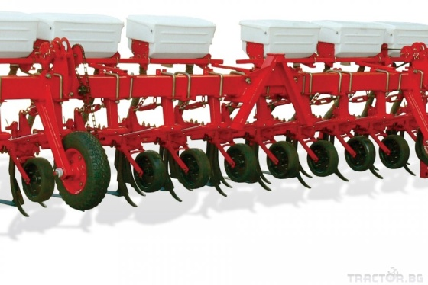  Рис. 1. Культиватор КРН-5.6  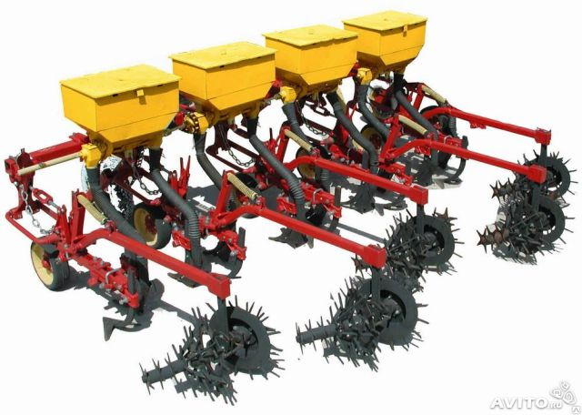  Рис. 2. Культиватор – окучник КОН-2.8 | Культиватор КРН-5.6, культиватор - окучник КОН-2.8А-04 | - | ПК-1.4;
а) очистить культиватор от пыли и грязи; проверить и подтянуть крепления опорных колес, навесного устройства, рабочих органов; | Агрегат технического ухода.  АТО-9994  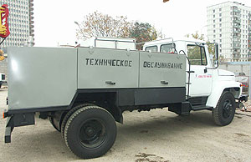 | Слесарный набор (средний)  , 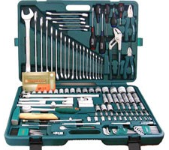 щетка стальная.  Использовать водяной насос и воздушный компрессор АТО-9994 | ПК-1.4
б) смазать подшипники опорных колес. |  | Универсальная смазка, шприц (солидолонагнетатель). | ПК-1.4
Подготовка культиватора КРН-5.6 к работе: | Регулировочная площадка. | -
а) запустить двигатель трактора; | Трактор МТЗ-80 | - | ПК-1.1
б) навесить культиватор на трактор.  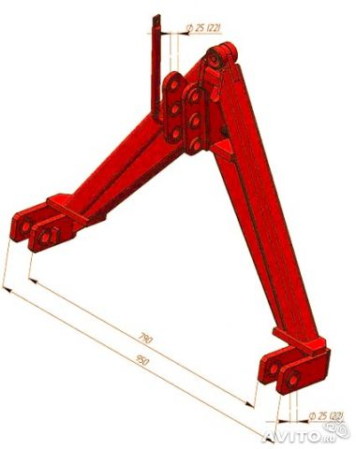  Рис.3. Сцепка СА-1. | 1. Проверить и при необходимости колею передних и задних колес трактора установить 1400 мм. 2.Закрепить сцепку СА-1 на навеске трактора.  3. Запустить двигатель трактора.  4. Подвести трактор задним ходом к культиватору КРН-5.6 и ввести сцепку СА-1 в замок культиватора.  5. Заглушить трактор и зафиксировать сцепку СА-1 в замке культиватора. |  | ПК-1.1
в) проверить и расставить положение секций рабочих органов, установить необходимую глубину обработки почвы;  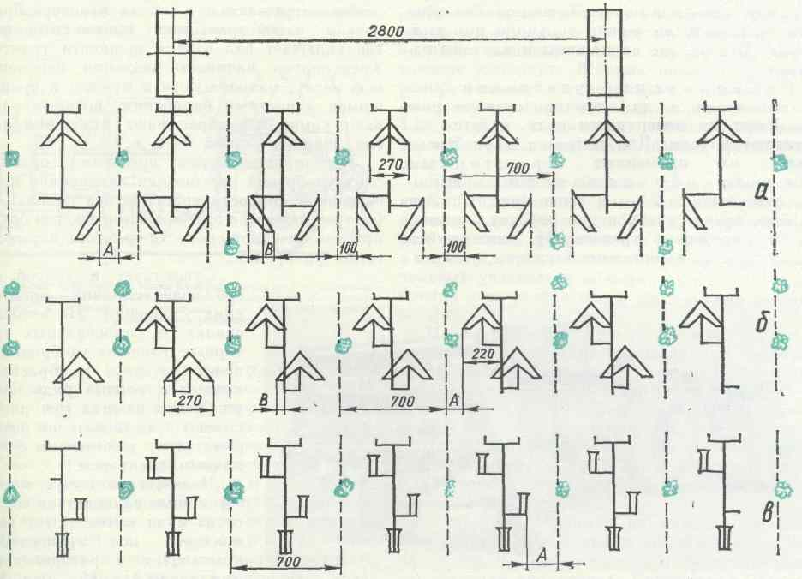  Рис. 4. Схема расстановки рабочих органов культиватора для обработки междурядий в 700 мм.  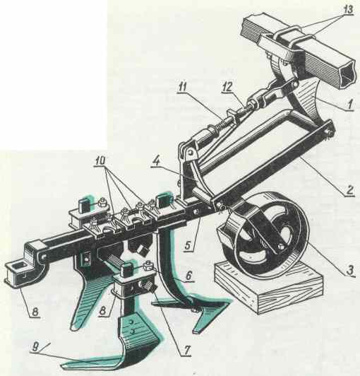  Рис. 5. Секция рабочих органов: 1 - передний кронштейн; 2 - нижнее звено параллелограммного механизма; 3 - колесо секции; 4 - задний кронштейн; 5 - грядиль; 6 - стяжной болт; 7 - брусок держателя; 8 - держатель;9 - полольные лапы односторонние (правая и левая); 10 - хомуты;11 - транспортная тяга; 12 - верхнее звено параллелограммного механизма; 13 - хомуты крепления секции. | Проверить расстановку рабочих органов (рис. 4) и при необходимости их расставить:  - культиватор установить так, чтобы поперечный брус и рама секций занимали горизонтальное положение;  - под опорные колеса поперечного бруса культиватора и под колесо каждой секции подложить (рис. 5) деревянные бруски, высота которых должна быть равна глубине обработки, уменьшенной на 1,5—2 см (на глубину погружения колес в почву во время работы);  - расставить рабочие органы по ширине захвата с использованием разметочную доску, на которой нанесена продольная средняя линия культиватора, осевые линии рядков и принятые защитные зоны.  На секциях можно устанавливать полольные, универсальные стрельчатые и долотообразные лапы, окучники, лапы - отвальчики, рыхлители, подкормочное приспособление для внесения минеральных удобрений. Кроме того, на культиватор можно навешивать сетчатую борону, а также комплект ротационных борон. | Слесарный набор (средний) , линейка металлическая. | ПК-1.4
г) отрегулировать угол атаки (вхождение в почву) рабочих органов;  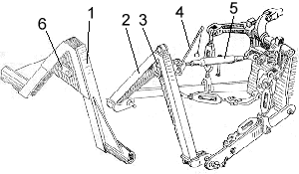Рис. 6. Механизм навески.  1-замок автосцепки; 2-автосцепка; 3-собачка; 4-трос; 5-верхняя центральная тяга; 6-планка регулировочная. | Положения грядиля каждой секции, а следовательно, и углы наклона закрепленных на нем рабочих органов отрегулировать, изменяя длину верхней центральной тяги механизма навески.  Удлиняя винт центральной тяги – уменьшается угол, укорачивая винт – увеличивается. Угол атаки каждой секции изменяется, имеющимся на каждой секции тарлином. | Слесарный набор (средний) | ПК-1.4
Подготовка культиватора – окучника КОН-2.8 к работе | Регулировочная площадка.
При подготовке культиватора – окучника КОН-2.8 повторить последовательно все операции, как при подготовке культиватора КРН-5.6
Вывести агрегат на маршрут для проверки его в движении.  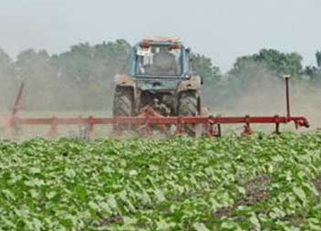  Рис. 7. Междурядная обработка подсолнечника. | Перед началом первого прохода проверить действие распределителя гидравлической системы трактора установкой его в положения «плавающее» и «подъем» | - | ПК-1.1;  ПК-1.2
Выполнить два прохода агрегата (туда и обратно) в транспортном положении с поворотом в конце первого прохода. | Во время движения агрегата следить за фиксированием культиватора в транспортном положении. Заметить время движения агрегата по маршруту. | - | ПК-1.1;  ПК-1.2

Ответить на вопросы

№ п/п | Вопросы | Ответы на вопросы | Осваиваемые компетенции
1. | Назначение пропашных культиваторов |  | ОК-1 – ОК-7.
2. | Устройство культиватора КРН-5.6
3. | Какой допускается износ рабочей лапки по ширине захвата?
4. | Обозначьте номерами с выносками рабочие органы культиватора.  Рабочие органы:  — долотообразная лапа;  — прополочная боронка;  — стрельчатая универсальная лапа;  — односторонняя плоскорежущая лапа;  — оборотная;  — корпус окучивающий с пальцевыми решетками;  — подкормочный нож;  — ротационные игольчатые диски;  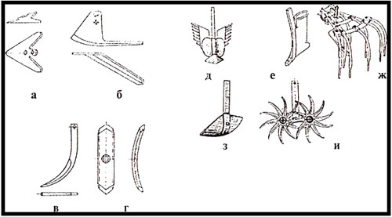  — лапа - отвальчик;
5. | Опишите процесс разборки и сборки рабочих органов культиватора.
6. | Какие регулировки проводятся на агрегате для обработки пропашных культур?
7. | Опишите порядок выбора трактора и культиватора.
8. | Какие с/х культуры обрабатываются агрегатом для междурядной обработки почвы?
Дата сдачи работы: _________________________________________________
Оценка уровня сформированности компетенций: ________________________
Оценка: ___________________________________________________________
Мастер п. о. ______________ ________________________________________

